«ЕМВА» КАР ОВМÖДЧÖМИНСА  АДМИНИСТРАЦИЯ |  | АДМИНИСТРАЦИЯ ГОРОДСКОГО  ПОСЕЛЕНИЯ «ЕМВА»

ПОСТАНОВЛЕНИЕ

от 09 сентября 2021 года № 346

Об установлении публичного сервитута

В соответствии с главой V.7 Земельного кодекса РФ, постановлением
Правительства РФ от 24.02.2009 № 160 «О порядке установления охранных
зон объектов электросетевого хозяйства и особых условий использования
земельных участков, расположенных в границах таких зон», на основании
ходатайства об установлении публичного сервитута ПАО «Межрегиональная
распределительная сетевая компания Северо-Запада», администрация городского поселения «Емва»

Постановляет:
1. Утвердить границы публичного сервитута в соответствии с Описанием местоположением границ публичного сервитута. Приложение № 1
2. Установить на основании ходатайства ПАО «Межрегиональная распределительная сетевая компания Северо-Запада» (место нахождения: 196247, г. Санкт-Петербург, пл. Конституции, д. З, литера А, помещение 16Н, ОГРН 1047855175785, ИНН 7802312751) публичный сервитут для размещения и безопасной эксплуатации объекта электросетевого хозяйства «ВЛ 6 кВ отпайка на КТП-10/0,4 кВ №1114 "АЗС" м. Северный г. Емва с центром питания от яч.11Ш ПС 35/6 кВ "Железнодорожная", сроком на 49 (сорок девять),
расположенного по адресу: Российская Федерация, Республика Коми, Княжпогостский район, городское поселение Емва, д. Раковица, в границах, указанных в прилагаемом Описании местоположения границ публичного сервитута, в отношении земельных участков:
11:10:4501003:2 11:10:4501003:10 11:10:4501003:1 11:10:4501003:11/1 11:10:4501007:18 11:10:4501007:4 11:10:4501007:3 11:10:4501007:5;
- Площадь публичного сервитута: 13830,0 кв. м.
3. Цель установления публичного сервитута: в соответствии с пунктом 1 статьи 39.37 Земельного Кодекса Российской Федерации, пунктом 3 статьи 3.6 Федерального Закона от 25.10.2001 №137-ФЗ «О введении в действие Земельного кодекса Российской Федерации»;
4. Порядок установления зон с особыми условиями использования территорий и содержание ограничений прав на земельные участки в границах таких зон для размещения объекта электросетевого хозяйства установлен Земельным кодексом Российской Федерации от 25 октября 2001 года № 136-ФЗ, постановлением Правительства РФ от 24.02.2009 № 160 «О порядке установления охранных зон объектов электросетевого хозяйства и особых условий использования земельных участков, расположенных в границах таких зон».
5. В соответствии с пунктами 3-4 статьи 3.6. Федерального закона от 25 октября 2001 г. № 137-ФЗ «О введении в действие земельного кодекса Российской Федерации» плата за публичный сервитут не устанавливается.
6. Разместить настоящее постановление на официальном сайте муниципального района «Княжпогостский» www.mrk11.ru, в подразделе информация раздела «Администрация ГП «Емва» в информационно-телекоммуникационной сети «Интернет».
7. Настоящее постановление вступает в силу со дня подписания.

Руководитель администрации А. В. Котов

Приложение № 1
к постановлению администрации
городского поселения «Емва»
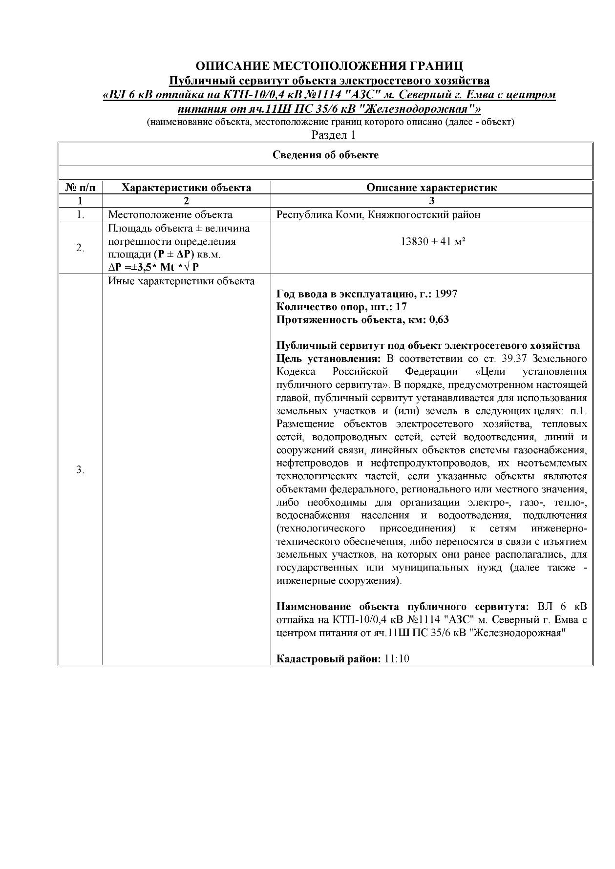
от 09 сентября 2021г. № 346
